Rallye écologique hivernal
# | Item à photographier | Informations supplémentaires | Points à obtenir
1 | Un renard |  | 20
2 | Un tamia rayé |  | 10
3 | Des traces de lièvre | 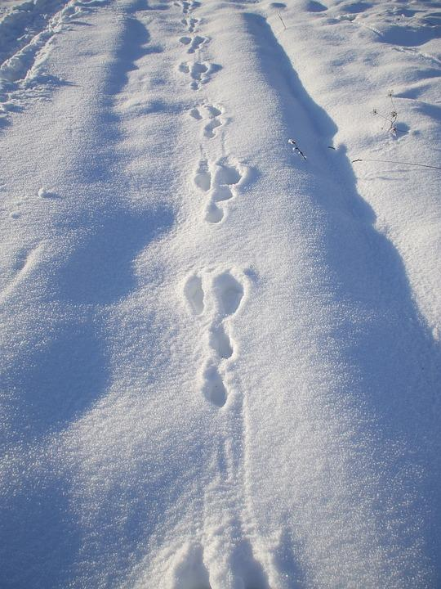 | 5
4 | Des traces de porc-épic |  | 10
5 | Un geai bleu |  | 15
6 | Un cardinal |  | 15
7 | Bouleau blanc | 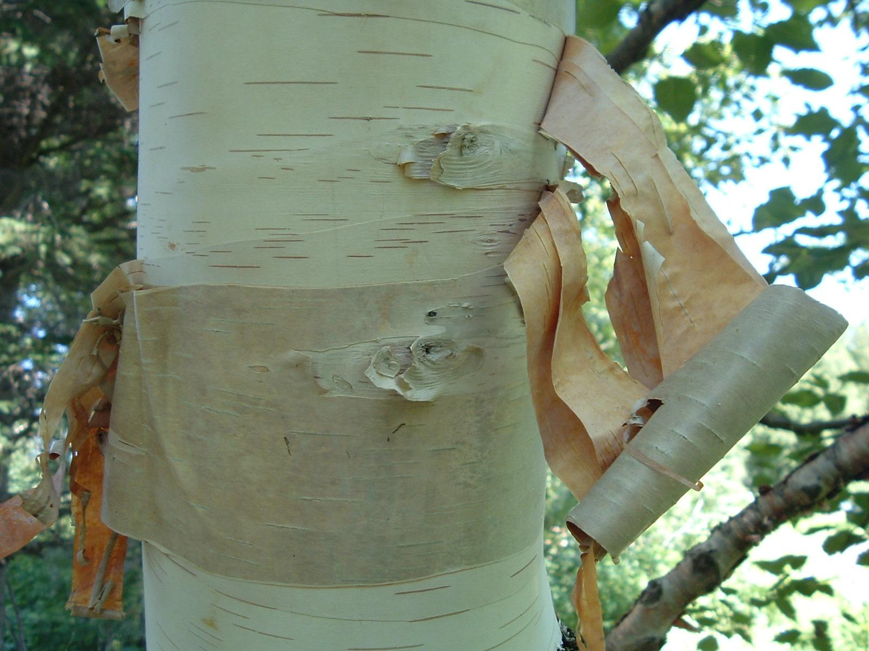 | 5
8 | Bouleau jaune |  | 5
9 | Un terrier |  | 10
10 | Un bloc erratique | 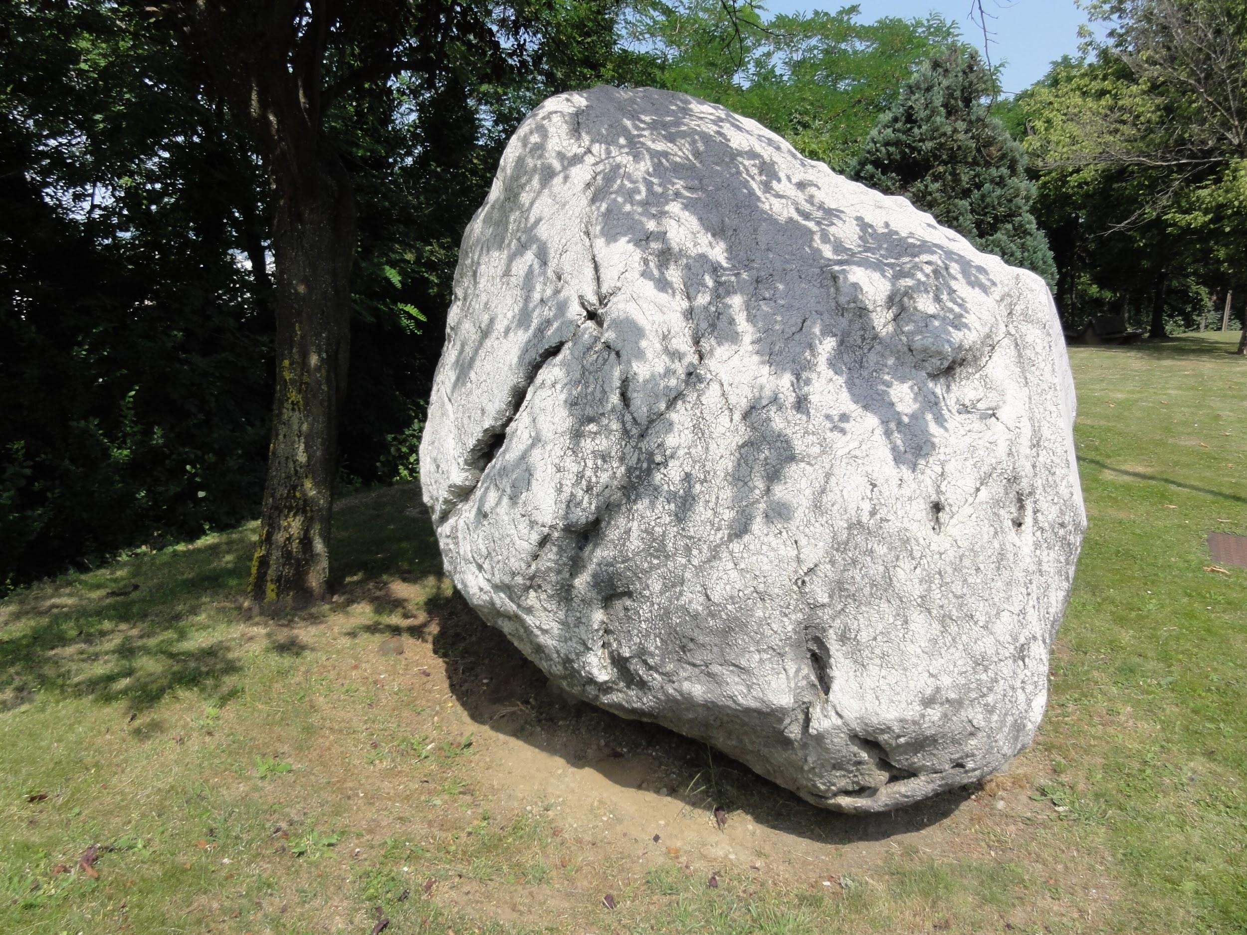 | 5
11 | Un nid d’oiseau |  | 5
12 | Branche de sapin baumier | 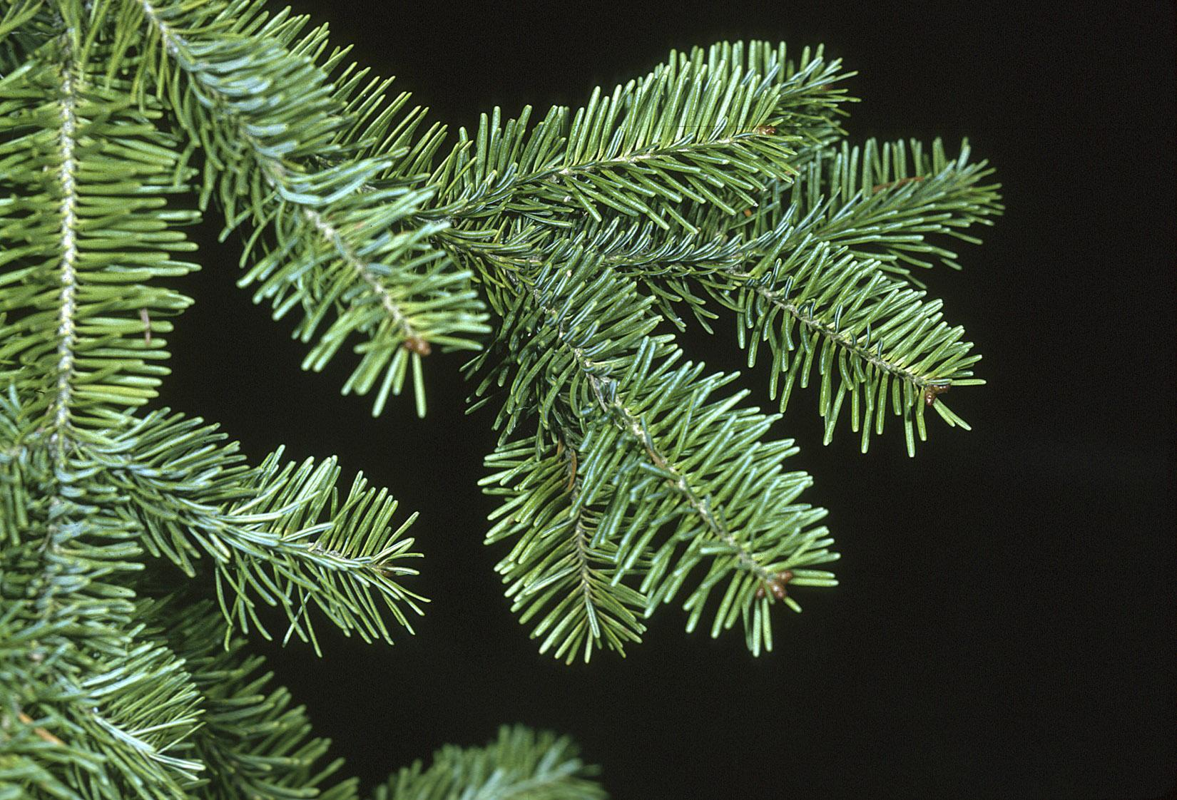 | 5
13 | Branche d’épinette blanche | 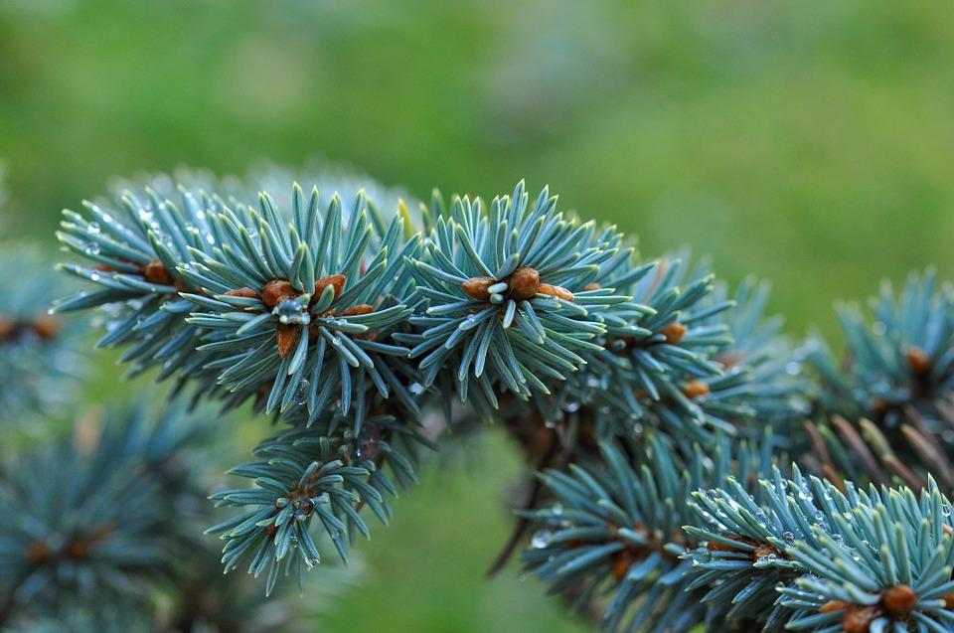 | 5
14 | Épines de pin blanc |  | 5
15 | Feuille d’érable à sucre |  | 5
16 | Un cumulus | 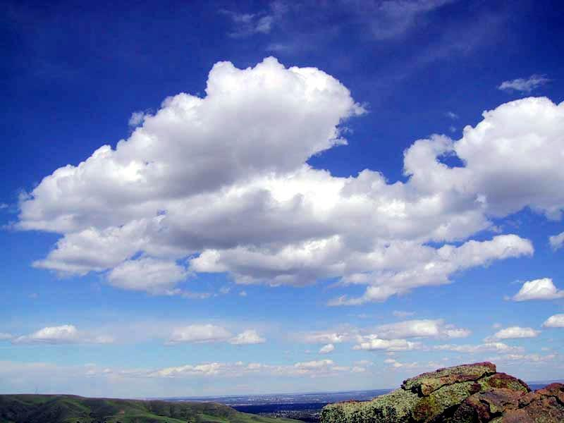 | 5
17 | Un stratus |  | 10
18 | Un eucalyptus |  | 5
19 | Un ruisseau |  | 5
20 | Une souche |  | 5
21 | Feuilles d’arbre vertes |  | 10
22 | Quelque chose de très beau |  | 5
23 | Quelque chose de très laid |  | 5
24 | De la pollution |  | 5
25 | Un «truc» qui a un lien avec ton projet de comité vert |  | 10
Total

